二年级上册数学第六单元提优夺冠密卷A
（时间：60分钟 满分：100分）
题号 | 一 | 二 | 三 | 四 | 五 | 总分
得分
一、认真填一填。(计35分)
1.在○里填上“>”“<”或“=”。
3×3×6○45 25÷5÷5○5 72÷9×3○24
56-8○5×4 72÷9○27÷3 4×9○6×6
2.36个梨，每个小朋友分4个,可以分给( )个小朋友 。
36个梨，每个小朋友分6个，可以分给( )个小朋友。
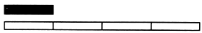
36个梨，每个小朋友分9个,可以分给( )个小朋友。
3.
如果黑带子长9厘米，那么白带子长( )厘米。
4.一个数是由0开始，每次都加上8,连续加了9次得到的这个数是（ )。
5.从54里面每次减去9,连续减了( )次后得到0;8和4相加得（ ）。
6.从4、7、8、9、32、36这六个数中选三个数,写出两道乘法算式和两道除法算式。
□×□=□ □×□=□
□÷□=□ □÷□=□
7.在括号里填上合适的数。
( )×8=72 （ )÷9=4 56÷( )=8 （ )÷9=( )÷3
8.括号里最大能填几?
（ )×9<63 8×( )<44 26>( )×4 36>( )×7
9. 找规律填数。
(1) 7、14、21、( )、（ ）、( )。
(2) 90、81、72、63、( )、（ ）、( )。
(3) 1、4、9、16、( )、( )、( )。
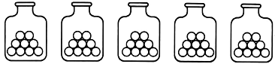
二、看图填一填。(计10分)

(1)每个瓶子里有9个球,5个瓶子里共有多少个球?
要求共有多少个球，就是求( )是多少?
算式:( )×( )=( )
(2)有45个球，平均放在5个瓶子里,每个瓶子里放几个球?
表示把( )个球平均分成( )份,每份是( )个。
算式:( )÷( )=( )
(3)有45个球,每个瓶子里放9个球,需要几个瓶子?
表示有( )个球,每( )个一份，可以分成( )份。
算式:( )÷( )=( )
三、直接写出得数。(计9分)
68-37= 52-9= 45÷5= 3×9-8=
54÷9= 17+13= 7×7= 18÷2=
36÷4= 6×7= 8×5= 56÷7=
4×9÷6= 85+15= 42÷6= 24÷3=
24÷4÷2= 20÷5×6=
四、看图写算式。(计5分)
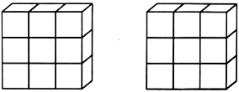
1. □+□=□ □×□=□
□÷□=□ □÷□=□
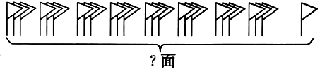
2.

□○□○□=□
五、解决问题。(计41 分)
1.每9颗珠子穿一串,这些珠子够吗? (计5分)
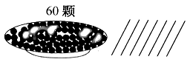

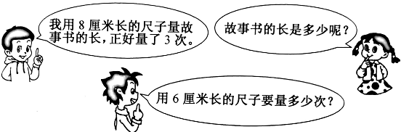
2. 根据图中信息解决问题。(计6分)

3.小亮在图书馆借了一本书,看了12天后,还剩24页没有看，剩下的他计划每天看8页。这本书他一共要看多少天? (计5分)

4.一辆大巴车有45座。(计6分)
(1) 7队小朋友去旅游，每队6人，这辆大巴车够坐吗?

(2)车上已经有8个小朋友,还有多少个小朋友没上车?

5.(1)小刚折一个纸飞机要用3分钟。照这样计算，他折9个纸飞机要多少分钟?（计3分）

(2)小刚折一个纸飞机要用3分钟。照这样计算，他9分钟可以折多少个纸飞机?（计3分）
6.公交车每隔8分钟从起点站开出一辆班车，第一辆班车是早晨6时发车，6时48分开出的是第几辆车? (计5分)

7.(8分)
游乐园价目表
碰碰车: 8元/次
太空飞船: 9元/次
电动火车: 5元/次
旋转木马: 4元/次
(1) 小明玩了6次碰碰车要多少元?

(2)小明又玩了一次太空飞船，他共用了多少元钱?

(3)红红带了25元钱，她可以邀请几个伙伴和她一起玩电动火车?

(4)几个同学玩了旋转木马，要求他们一共用了多少钱，要补充什么条件?先补充再解答。

附加题。(计5分)
1.有33个苹果，至少要拿走( )个苹果，可以使余下的苹果正好平均放在4个盘里;至少要再拿来( )个苹果，可以正好平均放在6个盘子里。
2.☆○☆△△☆○☆△△……第20个是( )，第32个是( )。
3. 如果△+△+△+△=32,△+△+○=25,○+○+☆+☆=26,那么△+○+☆=( )。

二年级上册数学第六单元提优夺冠密卷A
（参考答案）
一、1.＞ ＜ = ＞ ＜ =
2.9 6 4
3.36
4.72
5.6 12
6. (答案不唯一)4×8=32 8×4=32 32÷4=8 32÷8=4
7. 9 36 7 54 18(后两空答案不唯一)
8.6 5 6 5
9.(1)28 35 42 (2)54 45 36 (3)25 36 49
二、(1) 5个9 5×9=45 (2)45 5 9 45÷5=9
(3)45 9 5 45÷9=5
三、31 43 9 19 6 30 49 9 9 42 40 8 6 100
7 8 3 24
四、1.9+9=18 2×9=18(或 9×2=18) 18÷2=9 18÷9=2
2. 3×8+1=25
五、1. 9×7=63(颗) 60<63 不够
2.3×8=24(厘米) 24÷6=4(次)
3.24÷8=3(天) 12+3=15(天)
4.(1)7×6=42(人) 42<45够 (2)42-8=34(个)
5.(1)3×9=27(分钟) (2)9÷3=3(个)
6.6时48分-6时=48分 48÷8=6(辆) 6+1=7(辆) 第7辆
7. (1) 6×8=48(元) (2) 48+9=57(元)
(3)25÷5=5(个) 5-1=4(个)
(4) (答案不唯一)条件:6个同学玩了旋转木马。6×4=24(元)
附加题:1.1 3 2.△ ○ 3.21

